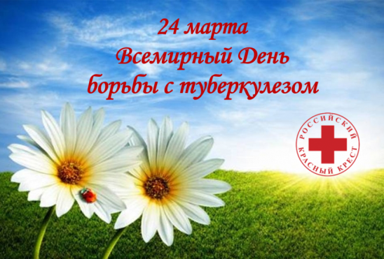 Быть здоровым – это модно!
Здоровье с нами навсегда!
Долой все вредные привычки!
Наш выбор – спорт и красота!
Здоровая семья – здоровый я!
Здоровый я – здоровая страна!

В целях пропаганды здорового образа жизни и в преддверии Всемирного дня борьбы с туберкулезом - 24 марта, воспитанники детского сада «Журавушка» групп кратковременного пребывания на базе детского туберкулезного диспансера провели мероприятия в рамках акции «Белая ромашка». Ребята просмотрели информационные стенды: «Туберкулез – опасное заболевание», «Профилактика туберкулеза», в игровой форме познакомились с «Деревом здоровья», играли в сюжетно – ролевые игры «Больница», «На приеме у врача», познакомились с пословицами, отгадывали загадки о здоровье и здоровом образе жизни, прослушали сказку К.Чуковского «Мойдодыр», «Федорино горе». Медсестра детского отделения Попова Наталья Викторовна провела с воспитанниками беседу «Что такое туберкулез и что делать, чтобы сберечь здоровье». Ребята выполнили творческие работы по теме «Белая ромашка». Теплая погода способствовала веселой «Прогулке за здоровьем», на которой ребята играли разные подвижные игры. А закончились мероприятия спортивной мини – эстафетой «Со здоровьем мы дружны».
Воспитатель: Еприна Э.Е.

